3. számú melléklet: Józsefvárosi Kerületi Szabályozási Terv (szabályozási terv)

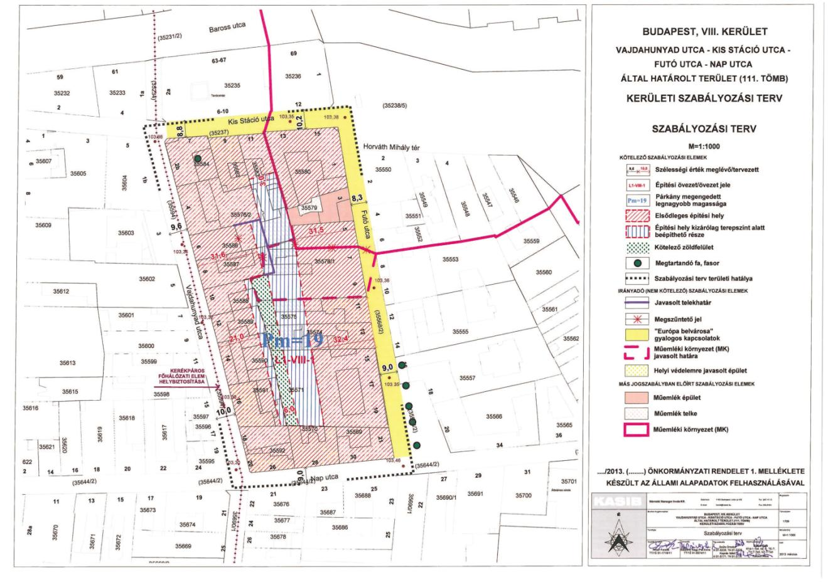

Módosította a 27/2013. (VI.16.) önk. rendelet 2. §, hatályos 2013. július 13-tól

